Farma Polák Lochenice
okres Hradec Králové

ORGANIZUJE SAMOSBĚR CIBULE NA USKLADNĚNÍ

Ve dnech 26.srpna 2022 a 27.srpna 2022
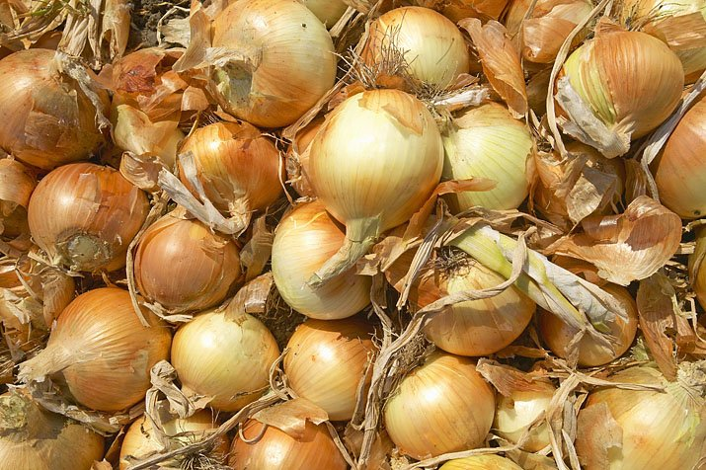

Samosběr bude probíhat od 8:00 hod. do 17:00 hod.
Cena: 9 Kč/kg vč. DPH Platba pouze hotově !!
Kontakt:📱 775 674 256, 777 318 944,774 656 889
Místo: pole u hřbitova v Lochenicích příjezd z hlavní silnice HK - Jaroměř
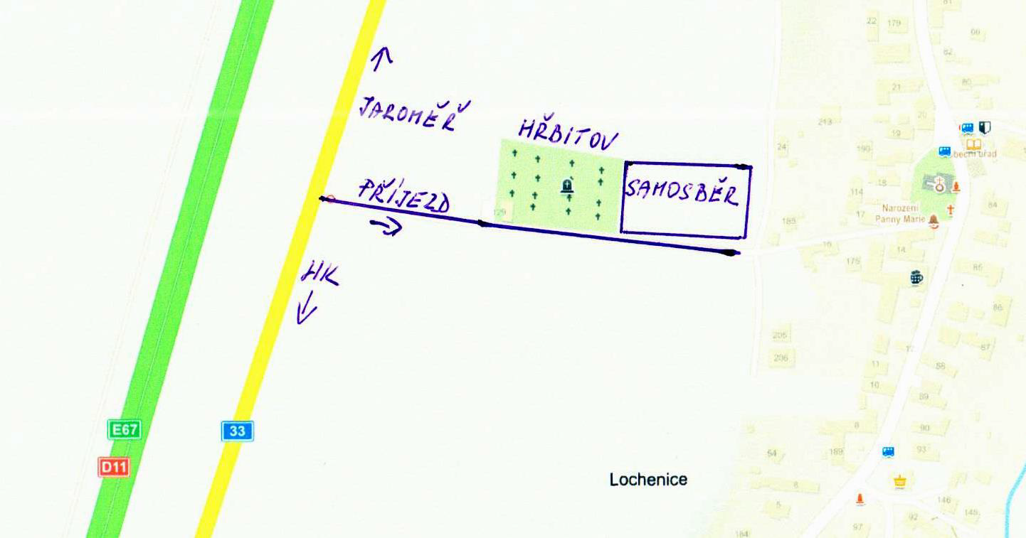

K prodeji budou brambory odrůda Marabel v 5kg pytlích. Cena 13 Kč/kg (pytel 65 Kč)

